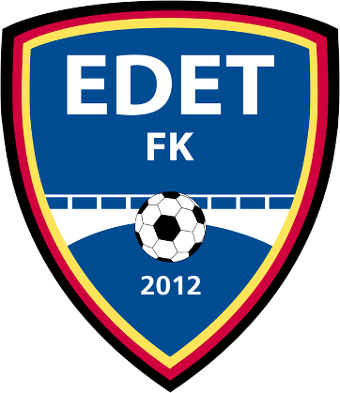
Verksamhetsberättelse
2014-02-19

.

För tiden
2014-01-01 – 2014-12-31
Förord
Hej alla fotbollsvänner!
Vi är idag totalt ca 379st medlemmar i Edet FK, detta med 235st aktiva barn och ungdomar i åldern 3 – 17år. Till detta så har vi ett 35-tal fantastiska U-ledare som styr och utvecklar vår ungdomsverksamhet.
Här finns bredden och kommande spelare till vår framtida seniorverksamhet. Med barn, ungdom och seniorverksamhet i Edet FK har vi idag över 2000 timmars verksamhet, då är inte cuper, träningsläger eller andra sidoaktiviteter medräknade. Den Ideella tiden som under året som har lagts på vår verksamhet har uppskattats till ca 12 000timmar. Vi är således en viktig samhällsaktör i Lilla Edets Kommun som en av de största idrottsföreningarna vad gäller att skapa meningsfulla fritidsaktiviteter, sysselsättning och engagemang för många av kommunens barn, ungdomar och innevånare. Edet FK kommer att fortsätta jobba hårt för att alla spelare, ledare och övriga funktionärer ska ha de bästa möjligheterna för att utveckla fotbollen, vår förening och vår verksamhet. Vi fortsätter att satsa på våra ungdomar som är framtidens rekryteringskälla till representationslagen.
Edet FK som idrottsförening är nu drygt två år gammal, och det har varit ett år fyllt av utmaningar där vi till sist kan konstatera att grunden är lagd för fortsatt utveckling och nya framgångar för vår klubb.
Vi kan med glädje konstatera att Dam A-laget fixade att hålla sig över kvalstrecket i Div. 2 och hamnade på plats 7 av 10 lag, trots mycket skador på detta unga lag så klarade tjejerna detta galant. Vi ser med stort intresse på hur säsongen 2014 ska gå.
Herrarna inledde året på bästa sätt med att vinna Trettondagscupen i Trollhättan. Under säsongen gick det tyvärr sämre då vi inte klarade kvalstrecket i div.3. och får under 2014 starta om med spel i div. 4. En positiv del är dock att vi har producerat flera egna ungdomsspelare som tagit plats i A-truppen.
Edet FK som idrottsförening är nu drygt två år gammal, och det har varit ett år fyllt av och utmaningar. Att bli framgångsrik som klubb förutsätter en stark organisation där varje styrelsemedlem, ledare, tränare, kansli och vaktmästeri vet sina uppgifter och vad som skall utföras.
Vi är också en stor förening som behöver assistans och hjälp från föräldrar och andra ideella insatser för att klara av denna verksamhet. Tack till alla ni som ställt upp för vår förening, utan er hade detta varit omöjligt att genomföra!

Bengt-Lennart Mellqvist, Ordförande Edet FK

Bilder från 2014

Medlemmar i Edet FK 2014
Från starten av 2012 så hade vi 7st medlemmar i vårt nya medlemsregister. Efter att två år har gått kan vi nu konstatera att vi är 379st medlemmar vid utgången av 2014. Medlemsavgiften som också hänger ihop med försäkring av spelaren är en mycket viktig inkomst för alla föreningar och så även för vår. Vi har tyvärr även detta år haft en del problematik med betalningen av medlemsavgiften, vilket medfört extra jobb för flera i styrelsen och andra ledare. Ledarna får efter förfallodagen ut listor på vilka i respektive lag som inte betalat. Det kan vara så att man har svårt att betala på utsatt tid, men det viktiga är då att man hör av sig till kassören eller ledaren, det brukar då oftast lösa sig på något sätt.
Hedersmedlemmarna i Edet FK är:
Bengt-Lennart Mellqvist Arne Gustavsson Bror Hall Riber Jakobsson
Kurt Johansson Willy Söder Gunnar Karlsson
Medlemsavgifter i Edet FK har under 2014 varit:
Vem | Medlemsavgift | Aktivitetsavgift | Totalt 2012
Stödmedlem/Pensionär | 150 kr | x | 150 kr
Boll & Lek (- 6 år) | 250 kr | x | 250 kr
Aktiv (7 - 14 år) | 250 kr | 100 kr | 350 kr
Aktiv från 15 år | 250 kr | 450 kr | 700 kr
Familj (Tom 14 år) | 800 kr | x | 800 kr
Ledare/styrelse | 250 kr | x | 250 kr
Lena Hellersjö
Styrelsemöten 2014
Edet FK har under året haft 17 stycken styrelsemöten inklusive årsmötet. Protokoll från styrelsemötena finns arkiverade i en pärm på kansliet. Utöver detta har styrelsemedlemmarna haft ett stort antal separata arbets- och sektionsmöten inom respektive ansvarsområde.
Bengt-Lennart Mellqvist
Herr A & Utv. laget
Första året i fyran efter nedflyttningen blev ett ganska dåligt år, vi hade ett ungt lag och vi visste att vi skulle hamna på den undre halvan i tabellen. Till slut hamnade vi på 9:e plats, sex poäng ovanför kvalstrecket så det var spännande in i det sista.
Flest matcher gjorde Tim Dalek och Andres Mortensen som båda deltog i 21 matcher av 22, flest mål gjorde Victor Lundin som fick in 10 mål, framröstad som årets spelare blev Martin Erlandsson.
U-laget spelade i Utveckling Elit div 2 västra och kom på en 6:e plats i en serie med nio lag där Vänersborgslagen kom etta och två men vi kom före både TFK och IFK Trollhättan. Flest matcher gjorde Ludvig Arvidsson som spelade 15 matcher, Kevin Herrblom och Tito Matonbilla spelade 13 matcher. Flest mål gjorde Tito Matonbilla som stod för 15 mål vilket var bäst i hela serien

Krister Andersson

Dam A & Utv. laget
Edet FK hade under året 2013 två damlag i seriespel. Utvecklingslaget spelade i serien Damer Utveckling A västra. Detta var en serie bestående av endast sju lag, vårt u-lag hamnade precis som 2012 på tredje plats. Etta blev Skoftebyn och tvåa Gauthiod.
2013 fick Edet FK damlag möjligheten att spela division två fotboll. Möjligheten uppstod tack vare att vi blev bästa tvåa i Västergötlands division fyra 2012 och att seriesystemet till 2013 gjordes om. Att ta detta kliv upp i seriesystemet var en stor utmaning med en ganska tunn trupp och med ett antal duktiga tjejer på skadelistan. Med en blandning av unga hungriga och några mycket rutinerade spelare som skapade trygghet i laget lyckades damlaget nå målsättningen att hålla sig kvar i serien och vi hamnade till slut på en mycket bra och hedrande sjundeplats . Suveräna seriesegrare blev Holmalund följda av IK Friscopojkarna och Borås GIF.
Anders Johansson

Ungdomsverksamheten under 2014
Ungdomsverksamheten vid utgången av 2013 består av 12 st. träningsgrupper från Boll & Lek till P17, med totalt 235 ungdomar, (157 pojkar, 78 flickor), och 32 ledare.
10 lag i åldrar från 10–17 år har spelat seriespel, och 2 lag, nioåringar, i sammandrag. Totalt 66 ungdomsmatcher i olika serier har spelats på hemmaarenorna under året. Lagen har dessutom deltagit i diverse cuper, både inom - och utomhus under året.
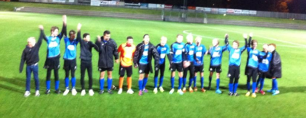
Till vår stora glädje kvalade sig vårt duktiga P98-lag till Elitpojkserien 2014. Ett stort grattis till duktiga spelare och ledare.
Vi har fortsatt att ha de uppskattade bollkallarna och maskotarna under både dam & herr matcherna 2013.
Det har hållits 7 st. U-ledarmöten under året. Dessa möten är viktiga för att informera och
diskutera olika saker, allt från materielbehov till olika problem, och dela med sig av erfarenheter.
Dessutom att försöka hålla en enhetlig röd tråd i verksamheten, när det gäller vår policy, på träningar och matcher.
Under hösten fick vi besked att konstgräsplan skulle läggas med start första veckan i september.
Detta ställde till det när det gällde träningar och matcher för lagen. Med god samarbetsvilja mellan ledarna, klarades detta utmärkt. Ett stort tack alla.
Jan-Olof Stenfeldt
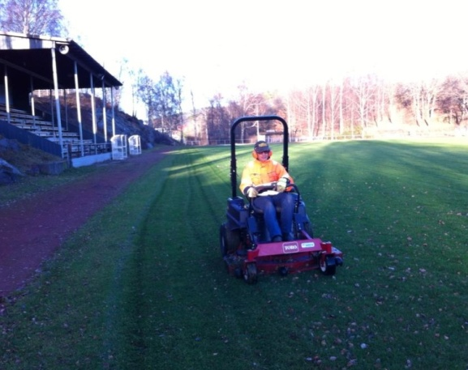
Anläggningsverksamhet under 2013
Vädrets makter har varit snälla mot oss i år då gräsplanerna under 2013 varit fantastiskt fina under hela säsongen. Vår vaktmästare har under säsongen jobbat idogt med gräsklippningen. I samband med att byggstarten för konstgräsplanen började så har bland annat en gammal byggbod rivits, staket runt planen har tagits bort, samt att några björkar har tagits ned. Kommunen har renoverat ett omklädningsrum på Strömsvallen. På Ekaråsen så har läktaren via kommunens försorg fått nya sittbrädor, och på ena gaveln så har det kommit ny panel. Lite innerdörrar samt en hel del annat har gjorts under året.
Håkan Joelson
Matcharrangemang
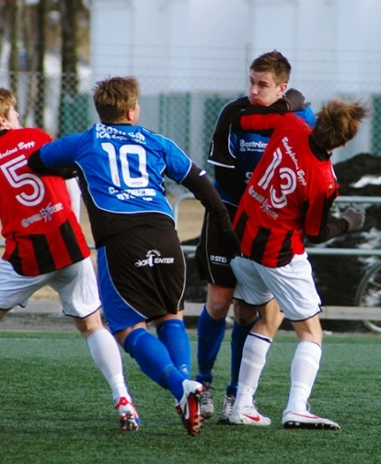
Under detta år så har så har vi haft ett publiksnitt på 130 personer vid Herr-matcherna på Ekaråsen. Man behöver vara 6-9 personer för att ro hem ett matcharrangemang.
Våra arrangemang som varit runt vårt herr representationslag står högt i kurs hos de domare som dömt div. 3 matcher denna säsong, den service domarteamet får pratas de om inom domarkåren. Statistik på Dam- matcherna saknas tyvärr, men vi tror att snittet är ungefär 90 personer/match.
På Ekaråsen, Strömsvallen & på Fuxerna skolans plan har det i Edet FK: regi spelats ca 96st hemmamatcher + att vi har haft flera sammandrag under våren och hösten med många gästande lag.
Klas Arvidsson
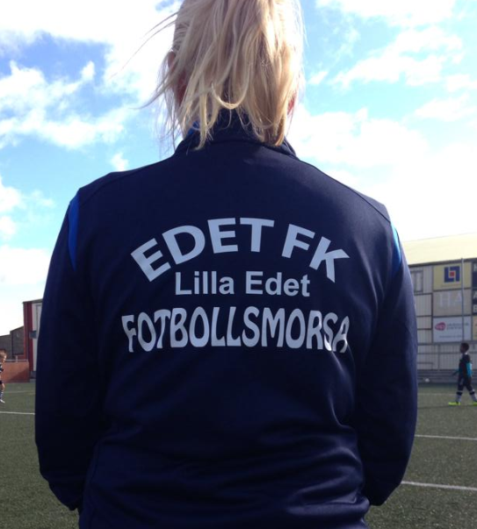
Profilkläder
Vi gick in i år 2 av 3 år gällande avtal gällande match & profilkläder med Team Sportia och varumärket Stanno. Under året har vi sett till att alla våra ungdomslag har fått nya matchställ. Vi anordnade 2st klubbkvällar, en på våren & en på senhösten där samtliga i föreningen var välkomna att beställa varor ur ”Edet FK Profilen”. Edet FK ”Katalogen” finns på vår hemsida med tillhörande beställnings -formulär vid separat beställning till kansliet, även reklamationer går genom kansliet.
Klas Arvidsson

Konstgräs på Strömsvallen
Arbetet drogs igång med buller och bång i september utan någon som helst förvarning från de som leder detta projekt, vi fick beskedet i början av höstsäsongen att ”om 1 ½ vecka så kommer schaktmaskinerna och börjar” !????….detta innebar för oss en panikartad omplanering av alla träningar och kvarvarande matchdagar som var förlagda på Strömsvallen. I skrivande stund så är nu Strömsvallen färdig för läggande av konstgräset. Allt annat som ingick i entreprenaden är färdigt såsom schaktning, el dragningar, dräneringar, brunnar, belysning mm. På grund av överklagande i upphandlingsförfarandet gällande själva konstgräset så blev inte planen färdig i år. Konstgräset kommer att läggas så fort snön försvunnit och temperaturen blivit varmare. Detta har inneburit att vi har fått betala en hel del pengar för att träna och spela träningsmatcher på bortaplaner under höst och vintern.
Det som fortfarande är anmärkningsvärt är att ingen kontakt har tagits med föreningarna om hur vi eventuellt skulle vilja att arenan och dess utformning skulle se ut. Det känns väldigt konstigt eftersom det är vi som ska vara där och nyttja anläggningen! Trots frågor så har vi inte någon gång under byggandet fått se en tidsplan eller fått några andra måldatumar att förhålla oss till. Vissa saker såsom avbytarbås, traktor för underhåll, utrustning eller placering av dessa har vi idag inte någon aning om hur det kommer lösas. Kommunen, Fritid och LEIFAB har tagit och agerat helt själva i alla beslut kring detta projekt där vi som nyttjande föreningar inte har haft någon möjlighet till påverkan. Vi kanske låter lite bittra i detta men vi tycker att det varit ett konstigt arbetssätt och förfarande kring detta projekt.
Möten har hållits med Fritid och övriga föreningar för att fördela träningstider. Det kommer att bli gratis för barn och ungdomslagen, medans Seniorlaget kommer att få betala en planhyra.
Vi tror dock att i slutändan när allt är klart och kört in sig så kommer det bli kanonbra. Äntligen kan vi träna ordentligt på vinterhalvåret, och vi kan då bjuda in lag för att spela träningsmatcher mm. Får vi reda på något mer väsentligt om den kommande konstgräsplanen så lägger vi ut detta på www.edetfk.se.
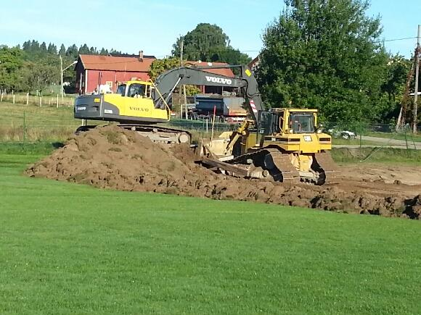
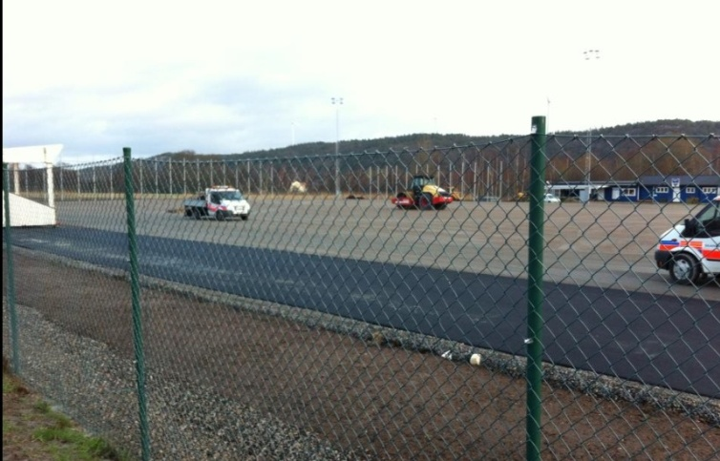
Bengt-Lennart Mellqvist, Klas Arvidsson & Håkan Olsson

SISU Lärgrupper
Klubben har i samarbete med SISU bedrivit lärgrupper i form av Styrelsen, Herrsektionen, Damsektion, Ungdomssektionen och sponsorgruppen. Att ha dessa lärgrupper ger oss ekonomiska möjligheter att utbilda våra ledare och spelare i föreningen inom olika områden.
Jan-Olof Stenfeldt
Hemsidan www.edetfk.se
Vi försöker hela tiden utveckla sidan, samt att det kommer nya funktioner som vi försöker använda. Vi har haft ca 29 118 besökare på klubbsidan under 2013 (2012= 28 232) vilket ger ett snitt på ca 80 besökare/dag. Till Klubbsidan så har varje lag en egen Lag sida,
det är nu 16 Lag sidor inom föreningen. Räknar vi ihop besöken på klubbsidan + alla lagsidor så har det varit 78 796st besökare totalt. På dessa sidor är det upp till respektive ansvarig/lag att uppdatera och underhålla det egna lagets hemsida. Här kan vi definitivt bli bättre på att uppdatera och att få ut informationen till spelare och föräldrar.

Edet FK på Facebook
Tidigt under 2012 så startade vi en Facebook sida.
I slutet av 2012 så hade vi 230st personer som ”gillar” vår FB-sida. I dags datum (12/2 2014) är vi 457 st ”Gillare”. Populäraste gruppen som läser är mellan 14 – 19 år. Man kan inte annat säga att det är ett mycket bra sätt att synas, men även att höras på. Framför allt så är det ett snabbt sätt att få ut information eller nyheter på. Vi kommer fortsätta att marknadsföra vår FB-sida även under 2014. Är ni redan med i Facebook och inte ”Gillat” vår sida ännu så gå in och gör det på
www.facebook.com/Edetfk
www.facebook.com/Edetfk
Håkan Olsson & Jonas Erlandsson

Sponsring
Vi har under året haft 98 sponsorer som vi samarbetat med på olika sätt. Vi tackar alla som varit med och sponsrat Edet FK under året. Utan er hade vi inte haft någon verksamhet!
Under 2013 har vi haft följande sponsorpaket:

Jan Erlandsson
Utmärkelser
Under 2013 så har följande utmärkelser utdelats under årsfesten i november.
Herr
Årets Spelare: Mikael Sandblom
Bästa Målskytt: Andreas Ramm
Herr U-lag
Bästa Målskytt: Almedin Besic
Dam
Årets Spelare: Sandra Mellqvist
Bästa Målskytt: Sandra Mellqvist
Dam U-lag
Bästa Målskytt: Elin Svennungsson-Rydén

Signaturer

Datum: ………………………………………… Ort. ………………………………………………..

Bengt-Lennart Mellqvist Håkan Olsson Lena Hellersjö
Ordförande Sekreterare Kassör

----------------------------- ----- -------------------------------- ----------------------------------
Sommar avslutning

Jan-Olof Stenfeldt Jan Erlandsson Håkan Joelson
Ledamot Ledamot Ledamot

----------------------------- ----- -------------------------------- ----------------------------------
Sommar avslutning

Jonas Erlandsson Klas Arvidsson Anders Johansson
Ledamot Ledamot Ledamot

----------------------------- ----- -------------------------------- ----------------------------------
Edet FK
”RM-Läger”
Sommar avslutning

